**COMMUNIQUE DE PRESSE**

**La musique, c'est rien que pour vous ou pour partager?**

**JVC introduit deux nouveaux BoomBlasters  
et quatre nouveaux casques audio**

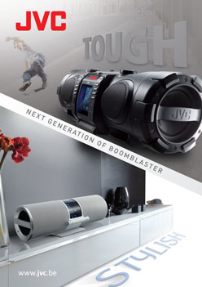**Vilvorde, 8 octobre 2013** – *Les boombox font partie intégrante de l'Histoire de JVC. Véritable boîte à musique de notre époque, le système a depuis longtemps quitté les métros de New York pour envahir le monde. La nouvelle génération signée JVC se compose de deux modèles, déclinés dans plusieurs éditions. L'idéal pour l'école, le cours de gym' ou de danse, ou tout simplement dans la rue.*

**Place aux basses!**

Ce n'est pas l'appareil que l'on écoute en sourdine. Montez le volume du RV-NB75 et vous ressentirez toute la puissance d'un son qui va vous emporter sur une autre planète. Avec les doubles Superwoofers de 13 cm situés à ses extrémités, les basses s'affirment tandis que les vibrations non souhaitées disparaissent. Place à la musique… sous toutes ses formes, sous toutes ses sources et sous toutes les latitudes.

Il trouve sa place sur une étagère dans la chambre, sur le sol dans le garage pendant que vous y travaillez, dans un coin du bureau, mais aussi dans le jardin ou sur la plage. À chaque endroit son alimentation: prise secteur à l'intérieur, piles à l'extérieur. Le RV-NB75 s'emporte partout et vous permet d'y profiter de la musique de votre station radio favorite, du dernier CD ou, via le port USB, des morceaux stockés sur votre lecteur MP3. L'appareil est aussi doté d'un connecteur Lightning pour brancher votre iPod Touch de dernière génération ou votre iPhone 5 (C/S). Votre collection musicale est stockée sur un autre smartphone, une tablette ou un ordinateur? Avec la technologie Bluetooth, le RV-NB75 de JVC vous ouvre de nouveaux horizons. Et sans fil.

Le BoomBlaster RV-NB75 est disponible dès maintenant au prix conseillé de 329€.

Pour ceux qui aiment gratter les cordes, on recommandera une variante, les RV-NB70 et RV-NB90: ils disposent en sus d'une entrée pour connecter une guitare. Vous voilà en plus avec un ampli portable. De quoi faire la fête où vous voulez, quand vous voulez!

**Les apparences peuvent être trompeuses**

Le RV-S5B, c'est la nouvelle génération de boombox signée JVC. Un look tout en élégance à l'extérieur et 40 Watts de puissance déchaînée à l'intérieur. En plus de son berceau d'accueil pour iPod ou iPhone, ce superbe objet multiplie les possibilités de connexion avec ou sans fil. Il est en effet compatible AirPlay, DLNA et Bluetooth: de quoi lui ouvrir la porte d'une multitude de systèmes sans fil. Et en plus d'une entrée Audio In, il bénéficie de deux ports USB, d'un autre pour carte SD et même d'une sortie composite: connectez-le à votre téléviseur et vous pourrez y afficher les photos ou vidéos stockées sur l'une de vos sources.

Grâce à son design particulièrement réussi, le RV-S5B prendra volontiers place dans les intérieurs les plus raffinés. Son atout? Se faire oublier. Comme s'il avait toujours été là. Mais dès qu'on le réveille, par exemple avec la télécommande, la puissance et la qualité du son sont au rendez-vous. La pureté du RV-S5B n'est pas qu'esthétique.

Le RV-S5B de JVC est disponible dès maintenant au prix conseillé de 529€.

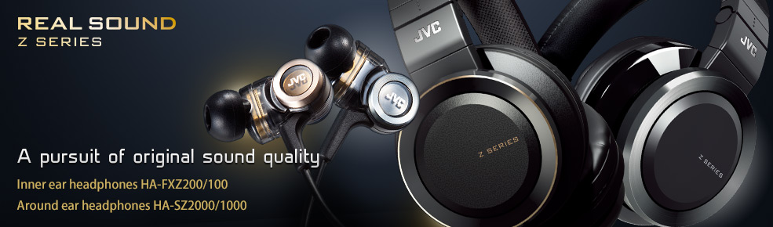

**Etre *dans* la musique**

Parfois, on a envie de s'immerger dans la musique. Parce qu'on l'aime particulièrement ou parce qu'on souhaite se détacher du bruit de la vie. C'est pour ces moments intenses que JVC a développé deux nouveaux modèles d'écouteurs intra-auriculaires, les HA-FXZ100 et HA-FXZ200, et deux nouveaux casques, les HA-SZ1000 et HA-SZ2000. Chacun bénéficie de la technologie exclusive "Real Sound System" pour une restitution réaliste des basses les plus profondes.

Particulièrement pratiques pour un usage mobile, les HA-FXZ100 et HA-FXZ200 sont dotés de connecteurs plaqués or. Le HA-FXZ200 bénéficie en outre d'un câble recouvert d'argent pur pour un son encore plus brillant et clair ainsi que du système "Brass unit base" pour un rendu plus précis des basses les plus profondes.

Très appréciés par les audiophiles, les nouveaux casques HA-SZ1000 et HA-SZ2000 englobent l'oreille pour un confort d'écoute maximal. Chaque oreille bénéficie de deux haut-parleurs. Le premier est dédié aux basses fréquences, enrichies par le système "Stream Woofer DB" basé sur la méthode Kelton. Il est composé d’un transducteur à membrane en carbone de 55 mm, de deux canaux d’écoulement et de deux chambres distinctes. Avec sa membrane en nanotubes de carbone, le second transducteur à aimant de 30 mm prend en charge la restitution des aigus et des médiums sans la moindre interférence avec les basses. Le casque HA-SZ2000 se distingue par un arceau habillé de cuir et un câble recouvert d'argent pur.

Intra-auriculaires ou Circum-aural? Dans les deux cas, la richesse remarquable du son proposé bouleversera vos habitudes. Vous n'écouterez plus la musique, vous serez *dedans*.

Ces différents modèles sont disponibles dès maintenant aux prix conseillés de:  
HA-FXZ100E 179€

HA-FXZ200E 249€

HA-SZ1000E 249€

HA-SZ2000E 349€

* * *

**À propos de Kenwood Belgium**  
Kenwood se distingue en Belgique sous trois groupes de produits: Car & Home Entertainment & Communication Equipment. Kenwood offre une gamme complète de systèmes audiovisuels, d’autoradios et de navigation embarquée, des systèmes de cinéma à domicile et d’éléments séparés hi-fi ainsi que des appareils de communication (émetteur-récepteur et radios mobiles) tant à usage privé que professionnel. Kenwood a une position de leader sur le marché belge en Car Audio.

**À propos de JVC**

JVC (Victor Company of Japan, Ltd) est l’un des principaux producteurs d’électronique grand public au monde. Il fabrique entre autres appareils vidéo, casques, caméscopes, projecteurs, équipement audio et multimédia,… La société ne cesse d’innover et doit son succès à l’excellente qualité de sa gamme, tant en ce qui concerne le hardware que le software.

Pour plus d'information (presse uniquement: merci de ne pas publier):

**MindShake PR**Ben Claesen  
[ben@mindshake.biz](mailto:ben@mindshake.biz)  
Tél.: 02 478 18 44